NTT DATA erhält den German Innovation Award 2020 für Künstliche Intelligenz im Sport

München, 04. Juni 2020 – NTT DATA gehört zu den diesjährigen Preisträgern des German Innovation Award. Die Auszeichnung als Winner für herausragende Innovationsleistung geht an den führenden Anbieter von Business- und IT-Lösungen in der Kategorie „Excellence in Business to Consumer – Travel, Sports & Outdoor Goods“ für den innovativen Einsatz Künstlicher Intelligenz im Golfsport: Die NTT DATA Wall bietet den Besuchern des ältesten Golfturniers der Welt The Open ein revolutionäres Zuschauererlebnis mit Live-Updates zu Spielerstatistiken und beeindruckenden 3D-Animationen in Echtzeit.

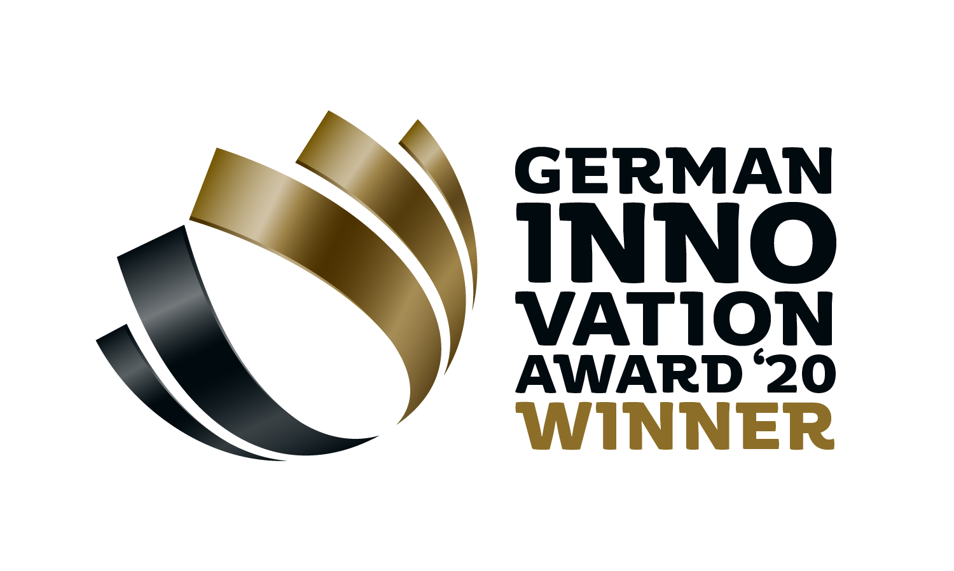

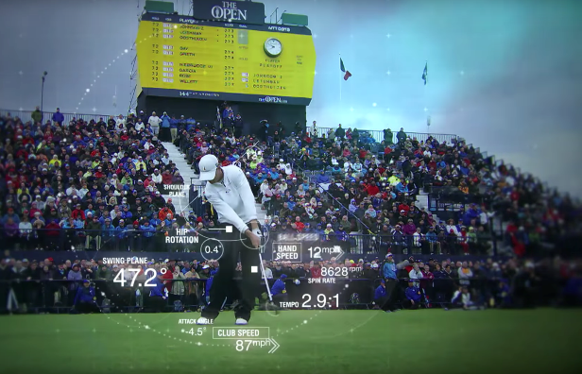
Abbildung 1 NTT DATA - The Open: Spielerdatenanalyse

Beim Golfturnier The Open, deren Hauptsponsor NTT DATA ist, kommen jedes Jahr die besten Golfspieler der Welt zusammen, um auf den schönsten Plätzen der britischen Insel ihre Fähigkeiten zu messen. Im Jahr 2019 kehrte das Turnier nach 68 Jahren erstmals nach Nord-Irland zum Golfplatz Royal Portrush zurück – und beeindruckte Spieler und Besucher mit der NTT DATA Wall im Spectator Village, die den Zuschauern mithilfe Künstlicher Intelligenz visuelle Berichterstattung und Spielanalyse in bisher unbekannter Qualität liefert. Eine zukunftsträchtige Lösung für Sportveranstalter und Medienunternehmen, denn mit bis zu 70 Spielern auf dem Parcours ist es hochaufwendig, in Echtzeit zu verfolgen, welcher Spieler gerade einen Birdie spielt, unter Par bleibt oder sich aus dem Rough freikämpfen muss – und zu entscheiden, welches Bild den Zuschauern live übertragen wird.

Die KI-Technologien der NTT DATA Wall analysieren Mimik und Körperhaltung der Spieler wie auch die Echtzeit-Fan-Reaktionen. Innerhalb von 0,5 Sekunden entsteht daraus das beste Bild zum aktuellen Geschehen für die Fans, angereichert um umfangreiche Auswertungen. Über 2,7 Milliarden Datenpunkte werden bei The Open dabei täglich verarbeitet. Durch Analyse der Körperhaltung der Spieler filtern lernende Algorithmen die entscheidenden Highlights aus der Flut aller zur Verfügung stehenden Live-Kamerabilder und präsentieren sie, ergänzend zur TV-Übertragung, den Zuschauern. So erhalten die Besucher neben den zu jedem Zeitpunkt relevantesten Live-Bildern Zusatzinformationen zum Spielgeschehen, die in dieser Form bisher nicht möglich waren.

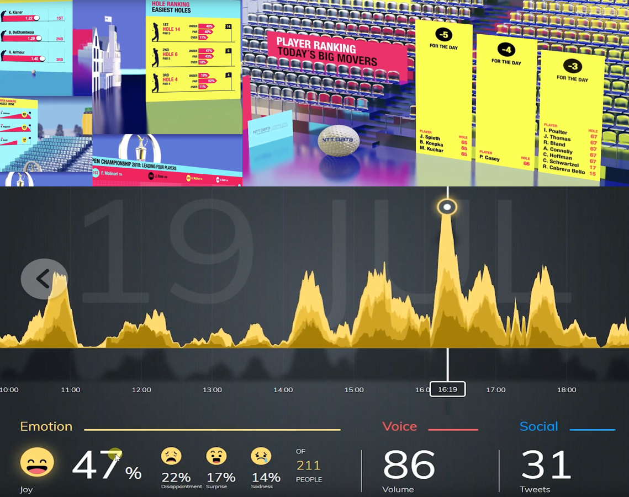
Abbildung 2 NTT DATA - The Open - Analyse durch KI-Technologien und Darstellung in Echtzeit

Der German Innovation Award zeichnet branchenübergreifend Produkte und Lösungen aus, die sich vor allem durch Nutzerzentrierung und einen Mehrwert gegenüber bisherigen Lösungen unterscheiden. Die Jury setzt sich zusammen aus unabhängigen, interdisziplinären Experten aus Industrie, Wissenschaft, Institutionen und Finanzwirtschaft. Die Bewertung der Einreichungen erfolgt nach den Kriterien Innovationshöhe, Anwendernutzen und Wirtschaftlichkeit. Die Innovationsstrategie sollte Aspekte wie soziale, ökologische, ökonomische Nachhaltigkeit und den Energie- und Ressourceneinsatz berücksichtigen. Auch Faktoren wie Standort- und Beschäftigungspotenzial, Langlebigkeit, Marktreife, technische Qualität und Funktion, Materialität und Synergieeffekte spielen eine entscheidende Rolle im Jurierungsprozess.

Stefan Hansen, CEO von NTT DATA DACH, freut sich über die Auszeichnung: „Der Award ist eine Ehre und Anspruch und Verpflichtung zugleich. Als Trusted Global Innovator stehen wir für Technologien, die Unternehmen, aber auch der Gesellschaft nutzen. Mit Technologien unterstützen wir digitale Transformation und schaffen zugleich faszinierende und emotionale Anwendungen, mit denen Menschen neue Perspektiven erleben.“

Mehr Informationen zu den neuen digitalen Technologien bei The Open: https://de.nttdata.com/NTT-DATA-bei-The-Open

Über NTT DATA
NTT DATA ist ein führender Anbieter von Business- und IT-Lösungen und globaler Innovationspartner seiner Kunden. Der japanische Konzern mit Hauptsitz in Tokio ist in mehr als 50 Ländern weltweit vertreten. Der Schwerpunkt liegt auf langfristigen Kundenbeziehungen: Dazu kombiniert NTT DATA globale Präsenz mit lokaler Marktkenntnis und bietet erstklassige, professionelle Dienstleistungen von der Beratung und Systementwicklung bis hin zum Outsourcing. Weitere Informationen finden Sie auf de.nttdata.com.
Pressekontakt:
NTT DATA Deutschland GmbH
Katja Friedrich
VP, Head of Communications
Tel.: +49 7243 570-1349
E-Mail: Katja.Friedrich@nttdata.com

